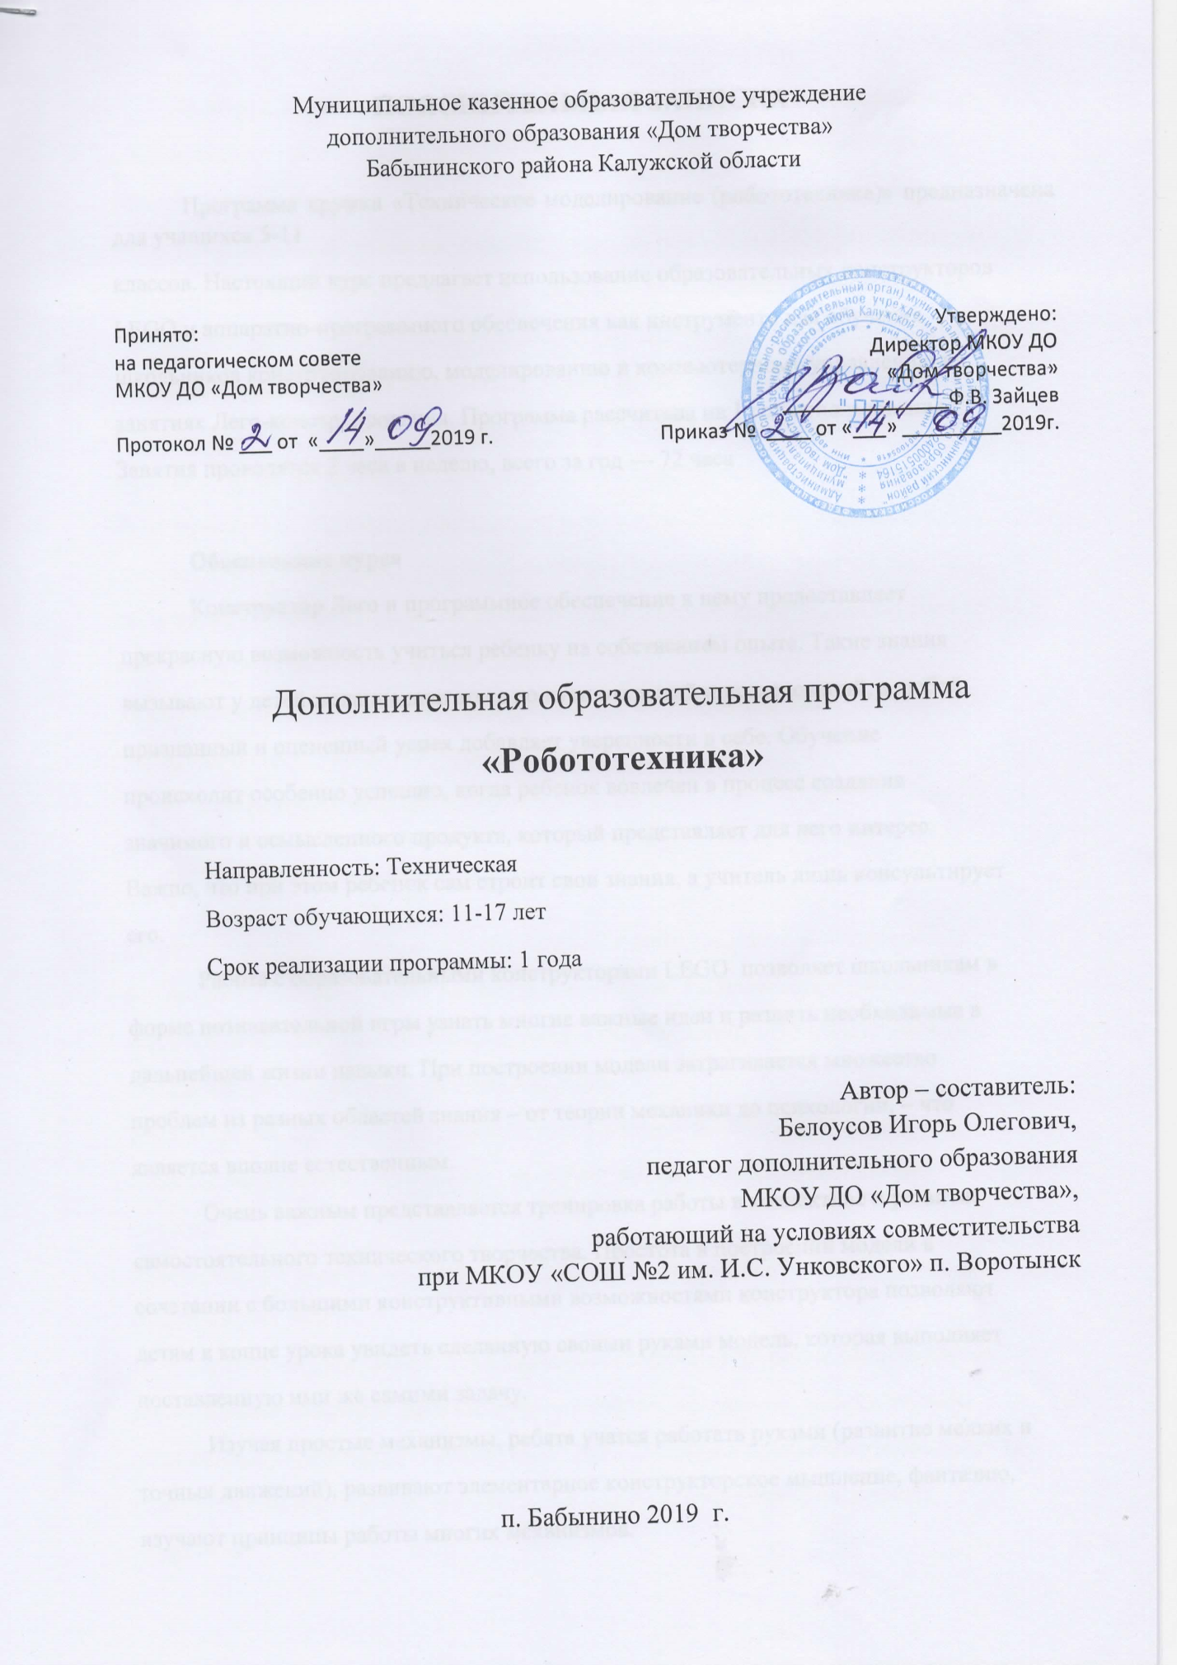

ПОЯСНИТЕЛЬНАЯ ЗАПИСКА
Программа кружка «Робототехника» предназначена для учащихся 11-17 лет. Настоящий курс предлагает использование образовательных конструкторов
LEGO и аппаратно-программного обеспечения как инструмента для обучения
школьников конструированию, моделированию и компьютерному управлению на
занятиях Лего-конструирования. Программа рассчитана на 1 года использования.
Занятия проводятся 2 раза в неделю, по 2 академических часа, всего за год — 144 часов
Обоснование курса
Конструктор Лего и программное обеспечение к нему предоставляет
прекрасную возможность учиться ребенку на собственном опыте. Такие знания
вызывают у детей желание двигаться по пути открытий и исследований, а любой
признанный и оцененный успех добавляет уверенности в себе. Обучение
происходит особенно успешно, когда ребенок вовлечен в процесс создания
значимого и осмысленного продукта, который представляет для него интерес.
Важно, что при этом ребенок сам строит свои знания, а учитель лишь консультирует
его.
Работа с образовательными конструкторами LEGO позволяет школьникам в
форме познавательной игры узнать многие важные идеи и развить необходимые в
дальнейшей жизни навыки. При построении модели затрагивается множество
проблем из разных областей знания – от теории механики до психологии, – что
является вполне естественным.
Очень важным представляется тренировка работы в коллективе и развитие
самостоятельного технического творчества. Простота в построении модели в
сочетании с большими конструктивными возможностями конструктора позволяют
детям в конце урока увидеть сделанную своими руками модель, которая выполняет
поставленную ими же самими задачу.
Изучая простые механизмы, ребята учатся работать руками (развитие мелких и
точных движений), развивают элементарное конструкторское мышление, фантазию,
изучают принципы работы многих механизмов.
Новизна данной программы заключается в использовании современного
оборудования в процессе обучения для достижения поставленных задач и целей.
Преподавание курса предполагает использование компьютеров и специальных
интерфейсных блоков совместно с конструкторами. Важно отметить, что компьютер
используется как средство управления моделью; его использование направлено на
составление управляющих алгоритмов для собранных моделей. Учащиеся получают
представление об особенностях составления программ управления, автоматизации
механизмов, моделировании работы систем. Цель курса заключается в том, чтобы
перевести уровень общения ребят с техникой «на ты», познакомить с профессией
инженера: изучение понятий конструкции и ее основных свойствах (жесткости,
прочности и устойчивости), элементов черчения, научить ребят грамотно выразить
свою идею, спроектировать ее техническое и программное решение, реализовать ее
в виде модели, способной к функционированию.
Предлагаемый курс – это интегрированный курс, в котором помимо
информационных технологий задействованы:
- материальная технология (конструктор Лего),
- физика (механика, оптика),
- биология,
- ОБЖ и многое другое.
Конструктор Лего и программное обеспечение к нему предоставляет прекрасную
возможность учиться ребенку на собственном опыте. Такие знания вызывают у
детей желание двигаться по пути открытий и исследований, а любой признанный и
оцененный успех добавляет уверенности в себе.
Учение происходит особенно успешно, когда ребенок вовлечен в процесс
создания значимого и осмысленного продукта, который представляет для него
интерес.
Важно, что при этом ребенок сам строит свои знания, а учитель лишь
консультирует работу.
Актуальность данной программы обосновывается широким распространением
робототехники в окружающем нас мире: от лифта в вашем доме до производства
автомобилей, они повсюду. Конструктор LEGO Mindstorm приглашает ребят войти в
увлекательный мир роботов, погрузиться в сложную среду информационных
технологий.
Программное обеспечение NXT Mindstorms отличается дружественным
интерфейсом, позволяющим ребенку постепенно превращаться из новичка в
опытного пользователя.
Lego позволяет учащимся:
- совместно обучаться в рамках одной бригады;
- распределять обязанности в своей бригаде;
- проявлять повышенное внимание культуре и этике общения;
- проявлять творческий подход к решению поставленной задачи;
- создавать модели реальных объектов и процессов;
- видеть реальный результат своей работы.
Цель программы: создание условий для развития творческих, интеллектуальных и
физических способностей учащихся.
Задачи программы:
Образовательные:
- Сформировать умения строить модели по схемам;
- Получить практические навыки конструктивного воображения при разработке
индивидуальных или совместных проектов;
Обучающие:
- Воспитание самостоятельности, аккуратности и внимательности работе
- Проектирование технического, программного решения идеи, и ее реализации в
виде функционирующей модели;
Развивающие:
- Развитие умения ориентироваться в пространстве;
- Развитие мелкой моторики;
Здоровьесбережение:
- Создание условий для гармоничного развития личности;
Формы и методы
- Групповые беседы;
- Практические работы с конструктором;
- Работа за компьютером;
- Лекции;
- Дискуссии;
- Конкурсы и соревнования.
- Работа в группах
Подведение итогов работы проходит в форме общественной презентации (выставка, конкурс). Участие в конкурсах технической направленности, обмен опытом с другими школами.
Ожидаемый конечный результат.
- Сформированность умений сборки простых моделей роботов;
- Базовые навыки программирования в среде Lego Mindstorms;
- Умение работать в группе, распределять обязанности для достижения
наилучшего результата;
- Понимание принципов работы датчиков конструктора Lego Mindstorms;
- Умение самостоятельной сборки робота с частичным использованием
инструкций;
- Участие в лего-соревнованиях различного уровня.

КАЛЕНДАРНО-ТЕМАТИЧЕСКОЕ ПЛАНИРОВАНИЕ КРУЖКА
№  п/п | Тема занятия | Количество часов |  | Дата
 |  | Теория | Практика
1 | Техника безопасности.  Роботы вокруг нас. | 4 | 1
2 | Компания «Lego» и ее творения. | 2 | 2
3 | Обзор наборов конструктора Lego Mindstorms NXT | 2 | 2
4 | Детали конструктора Lego Mindstorms. Знакомство с названиями. | 4 | 6
5 | Свободный урок «Зоопарк» | 0 | 6
6 | Одномоторная тележка. | 1 | 6
7 | Микропроцессор NXT и правила работы с ним. | 2 | 6
8 | Двухмоторная тележка. | 4 | 2
9 | Загрузка программы в блок NXT. Запуск и удаление программ. | 2 | 4
10 | Понятие команды, программы и программирования. | 4 | 6
11 | Линейные алгоритмы. Команда следования. Признаки окончания  выполнения программы. | 4 | 8
12 | Зубчатые передачи. | 2 | 6
13 | Организация передачи вращения для увеличения силы или скорости.  Построение моделей «Мельница». | 2 | 6
14 | Датчики в техногенном мире. | 4 | 4
15 | Датчикинабора Lego Mindstorms NXT 2.0. | 4 | 6
16 | Команды, позволяющие работать с датчиками. | 2 | 4
17 | Условие. Алгоритмическая структура “Ветвление”. Программирование различных исходов ситуации. | 2 | 4
18 | Общие принципы организации следования по черной линии. | 2 | 2
19 | Создание моделей с одним датчиком, способных двигаться по черной  линии. | 1 | 2
20 | Создание моделей с двумя датчиками, способных двигаться по черной  линии. Подготовка к соревнованиям. | 0 | 2
21 | Соревнования моделей, обсуждение проектов и программ | 0 | 6
22 | Зачетный урок. | 0 | 4
Итого |  | 49 | 95
 |  | 144

Материально-техническое оснащение.
1. Конструкторы Lego Mindstorms в расчете один конструктор на 2 человека.
2. Ноутбуки (компьютеры) с установленной средой программирования NXT-G.
3. Ресурсные наборы для построения сложных моделей.
Литература
1. Индустрия развлечений: ПервоРобот. Книга для учителя и сборник проектов.
2. Автоматизированные устройства: ПервоРобот. Книга для учителя.
3. MindStorms for schools. Educational division.
4. Наука. Энциклопедия. – М., «РОСМЭН», 2001. – 125 с.
5. Энциклопедический словарь юного техника. – М., «Педагогика», 1988.
6. www.school.edu.ru/int
7. http://www.int-edu.ru

